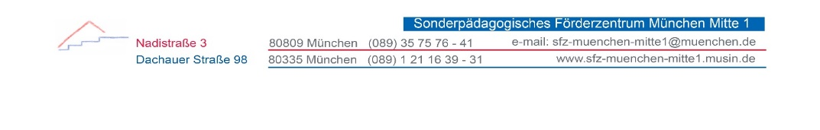

Medienheft Jahrgangstufe 3/4:

on

von

___________________________________

Klasse 3
Medienkompetenz |  |  |  |  | 
1 | Ich kann einen Text am Computer bearbeiten (z.B. Schriftart, -größe, ein Bild einfügen…).
2 | Ich kann mich im Browser orientieren, kenne grundlegende Begriffe (z.B. Browser, scrollen) und verwende Kindersuchmaschinen.
3 | Ich kenne mich mit grundlegende Bedienungsfunktionen der digitalen Filmkamera bzw. des Handys/ Tablets (z.B. Aufnehmen, Zoomen, Wiedergabe) aus.
4 | Ich benutze Lexika, Sach- und Wörterbücher, lese altersgemäße Sachtexte.
5 | Ich weiß Grundlegendes über die Verwendung von Bildern und Namen und achte auf persönliche Daten (z.B. Recht auf das eigene Bild und Datenschutzeinstellungen in sozialen Netzwerken).
6 | Ich reflektiere meinen Videokonsum und Spielekonsum (am TV, Handy und Tablet) und führe z.B. ein Tagebuch.
Anmerkungen:

Klasse 4
Medienkompetenz
1 | Ich kann eine E-Mail schreiben und kenne grundlegende Begriffe (z.B. E-Mail-Adresse, Betreffzeile).
2 | Ich kenne Risiken des Surfens im Internet und kann diese benennen (z.B. Wie schütze ich mich vor Fremden im Chat / Cybermobbing)
3 | Ich verarbeite Informationen und Bilder digital.
4 | Ich reflektiere meine Medienzeit und finde gute Alternativen zur Beschäftigung mit dem Handy, Tablet, PC oder Spielekonsolen.
Anmerkungen:

Mein Thema

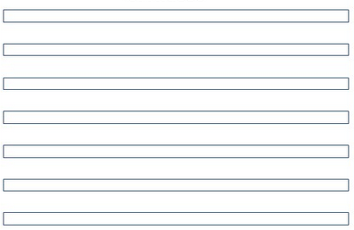

Ich arbeite alleine.

Ich arbeite zusammen mit
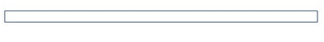
Meine Ergebnisse präsentiere ich

In einem Vortrag

In einer Ausstellung

In einer Bildschirmpräsentation

Das weiß ich schon über Medien:

Das möchte ich noch wissen:

